实验名称：实验六 指针

实验组别：1

姓 名：胡钟阳

学 号：2020240312

班 级：网安201

实验内容：

题目一：按要求将程序补充完整。有n个整数，使前面各数顺序向后移动m个位置，最后m个数变成最前面m个数。写一个函数void moveNumber(int \*pnum,int n,int m)实现以上功能。分析结果并保存程序截图。

程序代码：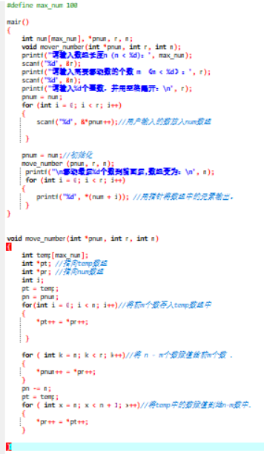

调试错误：无

调试结果：

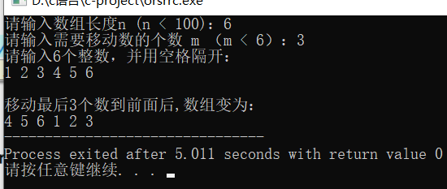

题目二：用指针方法编写一个程序，输入3个整数，将它们按由小到大的顺序输出。（提示可以编写一个交换函数swap（int \*a,int \*b）来实现）

程序代码：

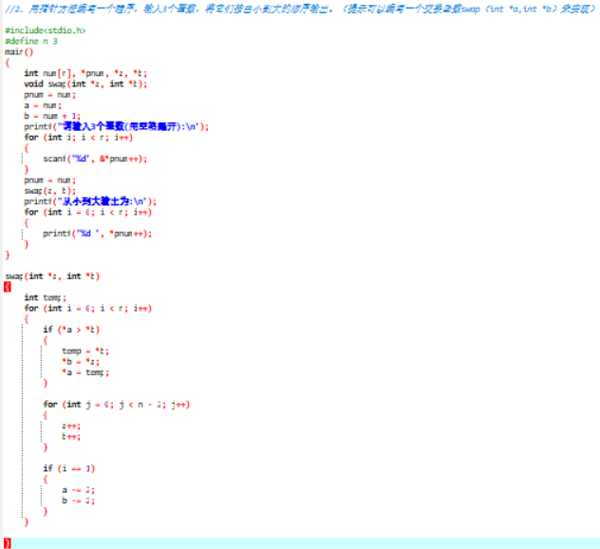

调试错误：无

调试结果：

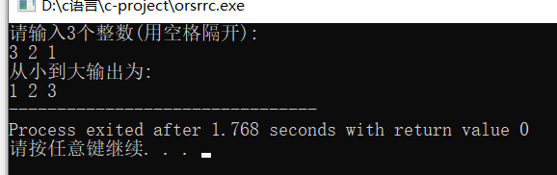

题目一：

程序代码：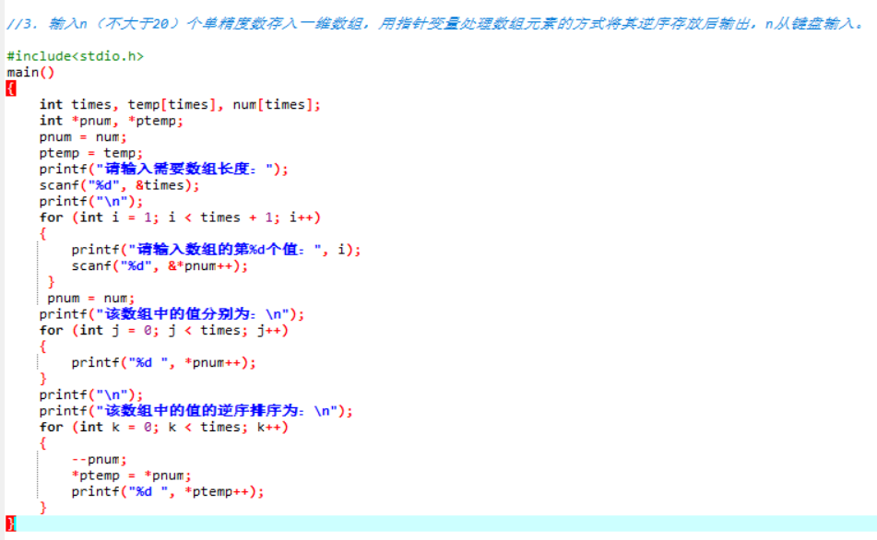

调试错误：无

调试结果：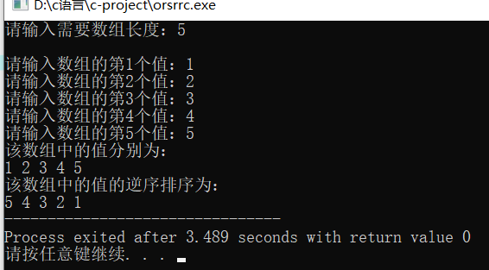

题目一：已知，char name[20]="DELHIk";int length;char\*cptr=name;，编写程序，使用指针来确定字符串的长度。（提示：先将指针定位于字符串开始处，利用循环结构将指针移动到字符串尾部，length=cptr-name;即为字符串长度）

程序代码：

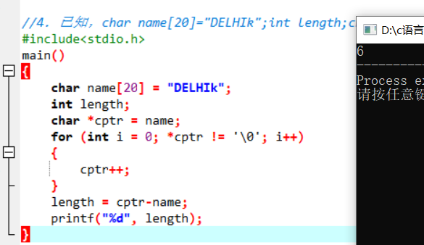

调试错误：无

调试结果：



题目一：编写一个程序，用12个月份的英文名称初始化一个字符指针数组，当键盘输入整数为1到12 时，显示相应的月份名，键入其他整数时显示错误信息。

程序代码：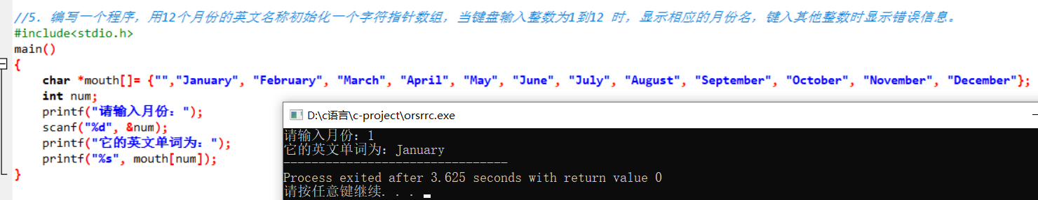

调试错误：无

调试结果：

